**LIDERAZGO**

* 1. **Liderazgo y compromiso**
     1. **Generalidades**

La alta dirección del Patronato Universitario le corresponde al **Tesorero de la UABC,** actualmente es el **Dr. Víctor Manuel Alcántar Enríquez**, quien se compromete con el Sistema de Gestión de Calidad mediante su participación en todas las actividades inherentes, siendo la persona líder en la promoción de la calidad e impulsando al personal hacia el cumplimiento con los requisitos de los usuarios, así como con los requisitos legales y reglamentarios, apoyando con la gestión de los recursos requeridos para su funcionamiento tanto de los procesos como de los subprocesos declarados en el presente manual y todos los necesarios para el cumplimiento de las obligaciones normativas mencionadas anteriormente, así como es el principal gestor de la calidad, transparencia y la promoción de la mejora continua e innovación de los procesos.

**El Tesorero de la UABC (La Alta Dirección):**

1. Asume la responsabilidad y obligación de rendir cuentas con relación a la eficacia del sistema de gestión de la calidad, mediante el establecimiento de un Programa Operativo Anual del Patronato (POA) Universitario de acuerdo a las reglas que emite la Coordinación de Planeación y Desarrollo Institucional, el cual está alineado al Plan de Desarrollo Institucional de la UABC (PDI UABC) **(Ver Sistema de Planeación, Programación y Presupuestación de la UABC en la página electrónica http:/sippp.uabc.mx)** el cual fue desarrollado en cumplimiento al **Plan de Desarrollo Institucional de la UABC, que se puede consultar en la siguiente liga electrónica.**

[**http://www.uabc.mx/planeacion/pdi/2015-2019/**](http://www.uabc.mx/planeacion/pdi/2015-2019/)

1. ) ***Programa Anual de Trabajo*** **(GC-N4-040**), supervisión del ***Calendario de Obligaciones del Patronato Universitario (GC-N4-046)***, el cual es llenado por los Responsables de Área de las distintas dependencias adscritas al Patronato, además supervisar el seguimiento de indicadores y participación proactiva en las Revisiones Directivas;
2. Se asegura de que se establezcan la política de la calidad y los objetivos de la calidad para el sistema de gestión de la calidad, asegurándose que sean compatibles con el contexto y la dirección estratégica de la organización, mediante su establecimiento y revisiones en cada Revisión Directiva; **(ver punto 5.2 de este manual y Procedimiento de Revisiones Directivas (GC-N2-009)**
3. Se asegura de la integración de los requisitos del sistema de gestión de la calidad en los procesos de negocio del Patronato Universitario mediante el establecimiento del presente Manual de Gestión y el nombramiento del **C.P. Miguel Ángel Nieblas Sánchez** como **Administrador del SGC**. Además en el **anexo 1** de esta Sección del manual tiene definido una **matriz de responsabilidades**, donde se encuentra correspondido cada elemento de la Norma ISO 9001:2015 con las dependencias adscritas al Patronato que tienen la responsabilidad directa o compartida de atenderlo.
4. Promoviendo el uso del enfoque a procesos mediante la definición de Diagramas de interacción de Procesos **(véase 4.4 y Anexo 1 del MCG N1- Sección 4)** y el pensamiento basado en riesgos y oportunidades. **(véase MGC-N1-Sección 6)** asegurándose de que el personal lo comprenda. Además el Tesorero de la UABC da seguimiento al monitoreo y desempeño de los procesos a través de sus Revisiones Directivas al Sistema de Gestión de Calidad **(véase 9.3 MGC-N1- Sección 9)**

#### Tabla de historial de cambios

| Tabla de Cambios | | |
| --- | --- | --- |
| Revisión | Fecha | Descripción |
| 0 | 3 mayo 2017 | Creación del documento |
| 1 | 01 Ago 2017 | Cambia Política de Calidad, pasa de revisión 10 a revision 11, Cambio en Organigrama, Jefe Apoyo Inforámatico. |
| 2 | 25 Sep 2017 | En el punto 5.1.1. se agrega Referencia al POA y al PDI de la UABC. |

1. Asegurándose de que los recursos necesarios para el sistema de gestión de la calidad estén disponibles, coordinando los trabajos de las dependencia adscritas al Patronato Universitario, donde cada una de ellas participa en la elaboración del presupuesto general de la UABC de cada año, identificando las necesidades de equipo, materiales, recursos humanos y capacitación para asegurar la disponibilidad de los recursos e información necesarios para apoyar la operación y el seguimiento de dichos procesos **(véase MGC-N1 Sección 7)** en caso de requerir recursos extraordinarios la dependencias lo solicitan a través de los procesos Presupuestales del presente manual.
2. Comunicando la importancia de una gestión de la calidad eficaz y de la conformidad con los requisitos del sistema de gestión de la calidad;
3. Asegurándose de que el sistema de gestión de la calidad logre los resultados previstos, mediante el cumplimiento de las acciones mencionadas en el **inciso a) del 5.1.1 de esta Sección**, considerando mediante la identificación y determinación de sus partes interesadas y el análisis del contexto de la organización **(véase MGC-N1 Sección 4)**, además de la definición de responsables de área y reuniones frecuentes con el equipo de trabajo, con la finalidad de monitorear los avances y resultados, efectuando los ajustes que correspondan en cada caso.
4. Comprometiendo, dirigiendo y apoyando a las personas, para contribuir a la eficacia del sistema de gestión de la calidad, asegurándose de que el personal lo comprenda; planifica el desarrollo de los procesos atendiendo los riesgos y oportunidades **(véase MGC-N1- Sección 6)**
5. Promoviendo la mejora, mediante las acciones definidas en la Sección 10 de este Manual de Gestión (**MGC-N1-Sección 10**);
6. apoyando otros roles pertinentes de la dirección, para demostrar su liderazgo en la forma en la que aplique a sus áreas de responsabilidad **(Véase 5.3 de la presente Sección del MGC)**
   * 1. **Enfoque al cliente**

La alta dirección deberá demostrar liderazgo y compromiso con respecto al enfoque al cliente asegurándose de que:

1. se determinan, se comprenden y se cumplen regularmente los requisitos del cliente y los legales y reglamentarios aplicables. Para lo anterior existe un Diagrama de Interacción de Procesos del Patronato y un Diagrama de cada uno de los procesos incluidos en el Sistema de Gestión de Calidad, donde cada uno de los responsables de las dependencias del Patronato Universitarios plasma de manera gráfica su interacción con el Sistema de Gestión de Calidad incluyendo los requisitos de los Clientes **(véase 4.4 y Anexo 1, MGC N1 Sección 4)**. Sobre los requisitos legales y reglamentarios aplicables cada dependencia lleva un **Calendario de Obligaciones del Patronato Universitario** **(GC-N4-046)** donde les va dando seguimiento.

En la Página de internet del Patronato <http://patronato.uabc.edu.mx/> se tiene publicado en la Sección de **Catálogo de Servicios,** los ofrecidos al público en general, de manera que nuestros usuarios puedan consultar los trámites y los requisitos para realizarlos.

1. se determinan y se consideran los riesgos y oportunidades que pueden afectar a la conformidad de los productos y servicios y a la capacidad de aumentar la satisfacción del cliente; **(véase MGC-N1-Sección 6**)
2. se mantiene el enfoque en el aumento de la satisfacción del cliente. (**MGC-N1-Sección 10**);
   1. **Política**
      1. **Establecimiento de la política de la calidad**

EL Tesorero de la UABC, se asegura que se establezca, implemente y mantenga una política de calidad apropiada al propósito y contexto de la organización, que apoye su dirección estratégica, que proporcione un marco de referencia para los objetivos de calidad, incluya un compromiso de cumplir con los requisitos aplicables y de mejora continua del Sistema de Gestión de Calidad del Patronato Universitario.

La política de calidad definida para el Sistema de Gestión de Calidad fue definida por el Equipo Directivo del Patronato en Revisión Directiva y en es revisada semestralmente verificando que cumpla los requisitos que marca la normatividad.

**Política de Calidad**

Son compromisos del Patronato:

* + Administrar, gestionar y vigilar objetivamente los recursos para apoyar las necesidades de la Universidad de manera económica, eficaz, eficiente y oportuna, buscando en todo momento la innovación de los procesos, cumpliendo con la normatividad aplicable y el cuidado al medio ambiente.
  + Rendir cuentas con calidad y transparencia a la comunidad universitaria y a la sociedad en general sobre la gestión y administración del Patrimonio Universitario.

*Revisión 11*

*Jul 2017*

* + 1. **Comunicación de la política de la calidad**

La política de calidad se encuentra disponible para su consulta en la página electrónica del Sistema de Gestión de Calidad, además se encuentra publicada en las áreas de trabajo del personal, es revisada su publicación y comprensión en las Auditoria Internas practicadas y cursos de inducción o reforzamiento del personal.

Con la finalidad de que esté disponible para las partes interesadas es publicada en las áreas de servicio al público y en la Página de Internet del Patronato Universitario <http://patronato.uabc.edu.mx/>, en la **Sección “QUIENES SOMOS”** Política de Calidad.

* 1. **Roles, responsabilidades y autoridades en la organización**

La alta dirección se asegura de que las responsabilidades y autoridades para los roles pertinentes se asignen, se comuniquen y se entiendan en toda la organización, para ello cuenta con un organigrama general del Patronato Universitario **(Véase Anexo 2)**, un Manual de Funciones **(véase página del SGC, Sección Documentos varios, subsección Manual de Organización)**, las responsabilidades asignadas anteriormente se complementan con los Diagramas de flujo de sus procesos **(véase SGC, sección procedimientos)** los cuales están disponibles electrónicamente para su consulta en la Página del SGC mencionada anteriormente.

Independientemente de las Responsabilidades asignadas para cada puesto, para efectos de la Norma ISO se cuenta con una estructura diferente de acuerdo a lo que se menciona en el **anexo No. 3,** esto solamente se hace para la conformación del equipo directivo.

Durante la implementación del SGC la alta dirección se aseguró que en cada uno de los documentos dentro del sistema contuviera los elementos requeridos de la Norma ISO 9001:2015, además de considerar la normatividad aplicable en cada caso.

Se aseguró de que cada proceso proporcionara a los usuarios los servicios o salidas de calidad para las que fue diseñado.

En cada revisión directiva cada uno de los responsables de área informa sobre el status de sus procesos y sus oportunidades de mejora, además de asegurarse que se promueve el enfoque al cliente en todo el Patronato Universitario.

Los cambios relevantes que ocurren en el SGC son informados por los Responsables de Área a la Alta Dirección en cada una de las Revisiones Directivas o cuando suceden si la importancia del tema lo amerita. En conjunto Responsable de Área y Alta Dirección toman decisiones sobre como actuar en estos casos. En caso de cambios al SGC, se cuenta con un protocolo de actuación. **(véase 6.3 MGC N1, Sección 6)**

|  |  |
| --- | --- |
| Revisó: C.P. Miguel Ángel Nieblas Sánchez Administrador del SGC | Autorizó:  Dr. Víctor Manuel Alcántar Enríquez  Tesorero UABC |

**Anexo 1**

**Ver Archivo Anexo**

**MGC N1 Sección 5 Matriz de Responsabilidades.xls**

**(Archivo en Excel)**

**Anexo 2**

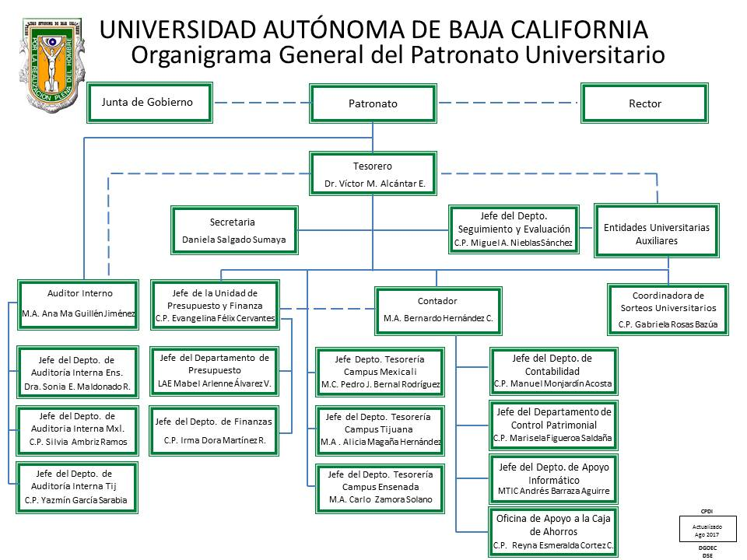

**Anexo 3**

**ESTRUCTURA DEL PERSONAL PARA EFECTOS DE LA NORMA ISO (CONFORMACIÓN DEL EQUIPO DIRECTIVO)**

|  |  |  |  |
| --- | --- | --- | --- |
| **Puesto de Acuerdo a Organigrama** | **Nombre del Titular** | **Estructura ISO** | **PROCESOS/SITIO** |
| Tesorero | Dr. Víctor Manuel Alcántar Enríquez | Alta Dirección del SGC  (Director del Sistema) | Todos/Todos |
| Jefe del Departamento de Seguimiento y Evaluación | C.P. Miguel Ángel Nieblas Sánchez | Administrador del SGC | Todos/Todos |
| Auditor Interno | Mtra. Ana Ma Guillén Jiménez | Responsable de Área | P. Auditoría Interna/Todos |
| Jefe Auditoria Interna Campus Mexicali | C.P. Silvia Ambríz Ramos | Responsable de Área | P. Auditoría Interna/Campus Mexicali |
| Auditor | LC Karina Sánchez Ruvalcaba | Apoyo a Responsable de Área | P. Auditoría Interna/ Todos |
| Jefe Auditoria Interna Campus Tijuana | CP Yazmin García Sarabia | Responsable de Área | P. Auditoría Interna / Campus Tijuana |
| Jefe Auditoria Interna Campus Ensenada | Dra. Sonia Elizabeth Maldonado | Responsable de Área | P. Auditoría Interna / Campus Ensenada |
| Contador | Mtro. Bernardo Hernández | Responsable de Área | P. contables, Apoyo Informático y Control Patrimonial / Rectoría |
| Jefe Departamento de Contabilidad | CP Manuel Monjardín Acosta | Responsable de Área | P. Contables / Rectoría |
| Analista de Contabilidad | C.P. Xóchitl León Becerra | Apoyo a Responsable de Área | P. Contables/ Rectoría |
| Jefe Departamento de Apoyo Informático | MTIC Andrés Barraza Aguirre | Responsable de Área | P. Apoyo Informático / Rectoría |
| Jefe Departamento de Control Patrimonial | CP Marisela Figueroa Saldaña | Responsable de Área | P. Control Patrimonial / Todos |
| Analista de Control Patrimonial | L.C. Francisco Cordova Capistrán | Apoyo a Responsable de Área | P. Control Patrimonial / Todos |
| Jefe de la Unidad de Presupuesto y Finanzas | C.P. Evangelina Félix Cervantes | Responsable de Área | P. Presupuestales  y Procesos Financieros / Rectoría |
| Jefe del Departamento de Presupuesto | LAE Mabel Arlenne Álvarez | Responsable de Área | P. Presupuestales / Rectoría |
| Analista de Presupuesto | LC Mayte Magaña Barraza | Apoyo a Responsable de Área | P. Presupuestales / Rectoría |
| Jefa departamento de Finanzas | C.P. Irma Dora Martínez | Responsable de Área | Procesos Financieros/ Rectoría |
| Analista de Finanzas | LC Alejandra Ortiz Martínez | Apoyo a Responsable de Área | Procesos Financieros / Rectoría |
| Jefe Depto. Tesorería Campus Mexicali | Mtro. Pedro Bernal Rodríguez | Responsable de Área | Todos / Campus Mexicali |
| Analista de Ingresos | C.P. Maria Refugio Soto | Apoyo a Responsable de Área | Todos /Campus Mexicali |
| Jefe Depto. Tesorería Campus Tijuana | Mtra. Alicia Magaña Hernández | Responsable de Área | Todos / Campus Tijuana |
| Jefe Depto. Tesorería Campus Ensenada | Mtro. Carlo Zamora Solano | Responsable de Área | Todos / Campus Ensenada |
| Analista de ingresos | LC Alfonso E. Ibarra | Apoyo a Responsable Área | Todos/ Campus Ensenada |